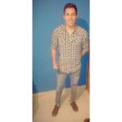

http://Paredesnestorfabian1265.MiCVweb.com

ESTUDIOS  Primario Completo 12/2009  Graduado Escolar / ESO / Primaria  Marcelo Palentini Bº 25 de Mayp. Palpala |  | EXPERIENCIA LABORAL  Minimercado LA NONITA 5/2014-7/2014  -- Selecciona -- ((Seleccionar))  Repositor
HABILIDADES/CAPACIDADES
Habilidad 1 | Habilidad 2 | Habilidad 3
Habilidad 4 | Habilidad 5 | Habilidad 6

Formación Complementaria | Idiomas  Informática

Información adicional

